Министерство науки и высшего образования Российской Федерации

**Федеральное государственное бюджетное образовательное учреждение**

**высшего образования**

«Владимирский государственный университет

имени Александра Григорьевича и Николая Григорьевича Столетовых»

(ВлГУ)

Кафедра информационных систем и программной инженерии

**Лабораторная работа №3**

**по дисциплине**

**«Интерактивные графические системы»**

**ПОСТРОЕНИЕ ЧЕРТЕЖА РАЗРЕЗА ДЕТАЛИ**

**Выполнил**:

ст. гр. ПРИ-120

Д. А. Грачев

**Принял**:

Монахова Г. Е.

Владимир, 2022

ЦЕЛЬ РАБОТЫ

Приобретение практических навыков в использовании основных команд AutoCAD 2016: «Смещение», «Удлинить», «Стереть», «Сопряжение», «Штриховка». Выполнение упражнений по использованию объектной привязки (к конечной точке, к середине, перпендикуляр), созданию слоев, изменению типа линий, использованию режима ОРТО.

ВЫПОЛНЕНИЕ РАБОТЫ

1. С помощью команды «ПЛИНИЯ» создадим очертания используя шаговую привязку и относительные координаты

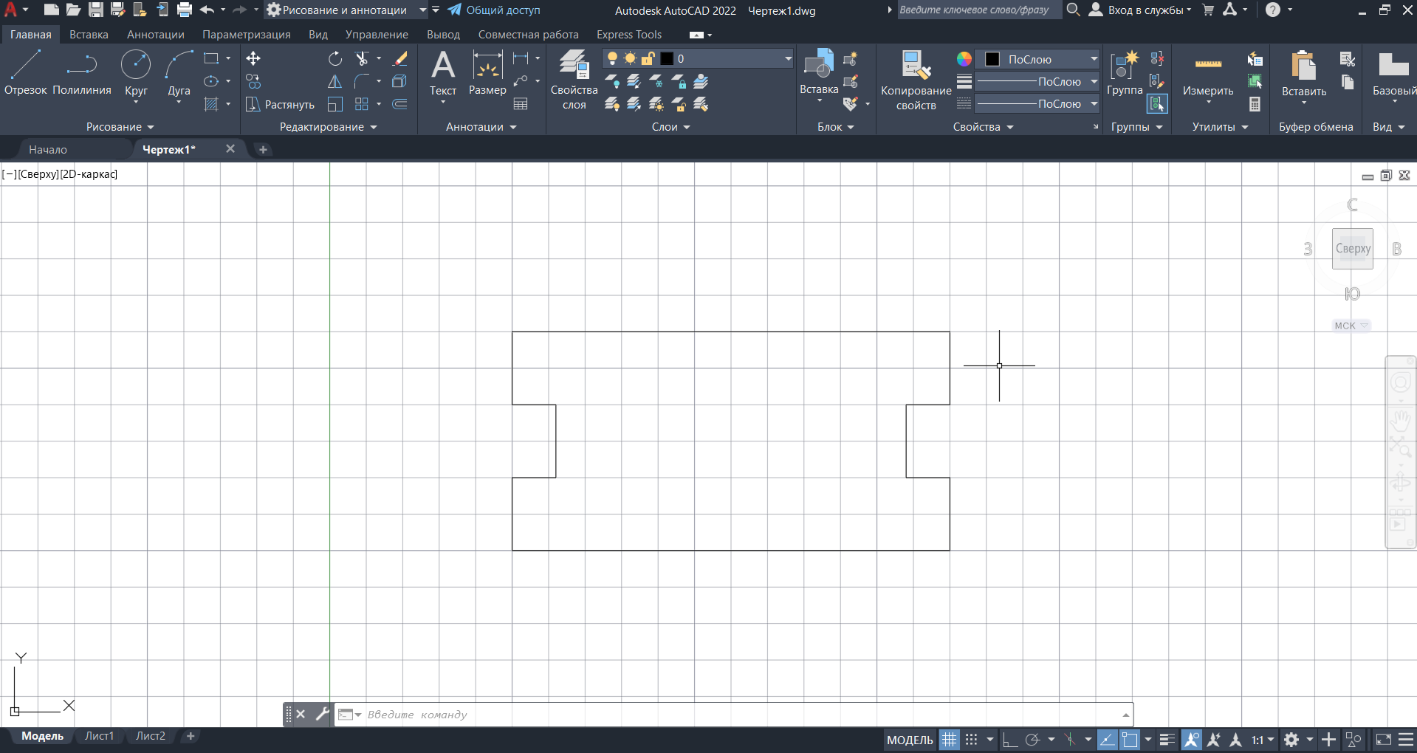

Рисунок . Очертания фигуры

1. С помощью команды «СОПРЯЖЕНИЕ» закруглим углы с радиусом 5

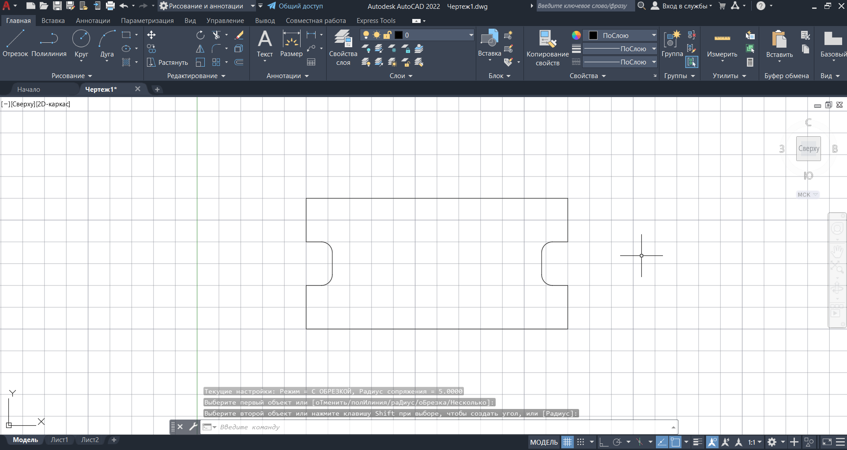

Рисунок . Закругление углов

1. Выбрав слой «OSI» нарисуем вертикальную и горизонтальную оси и расширим их на 5мм

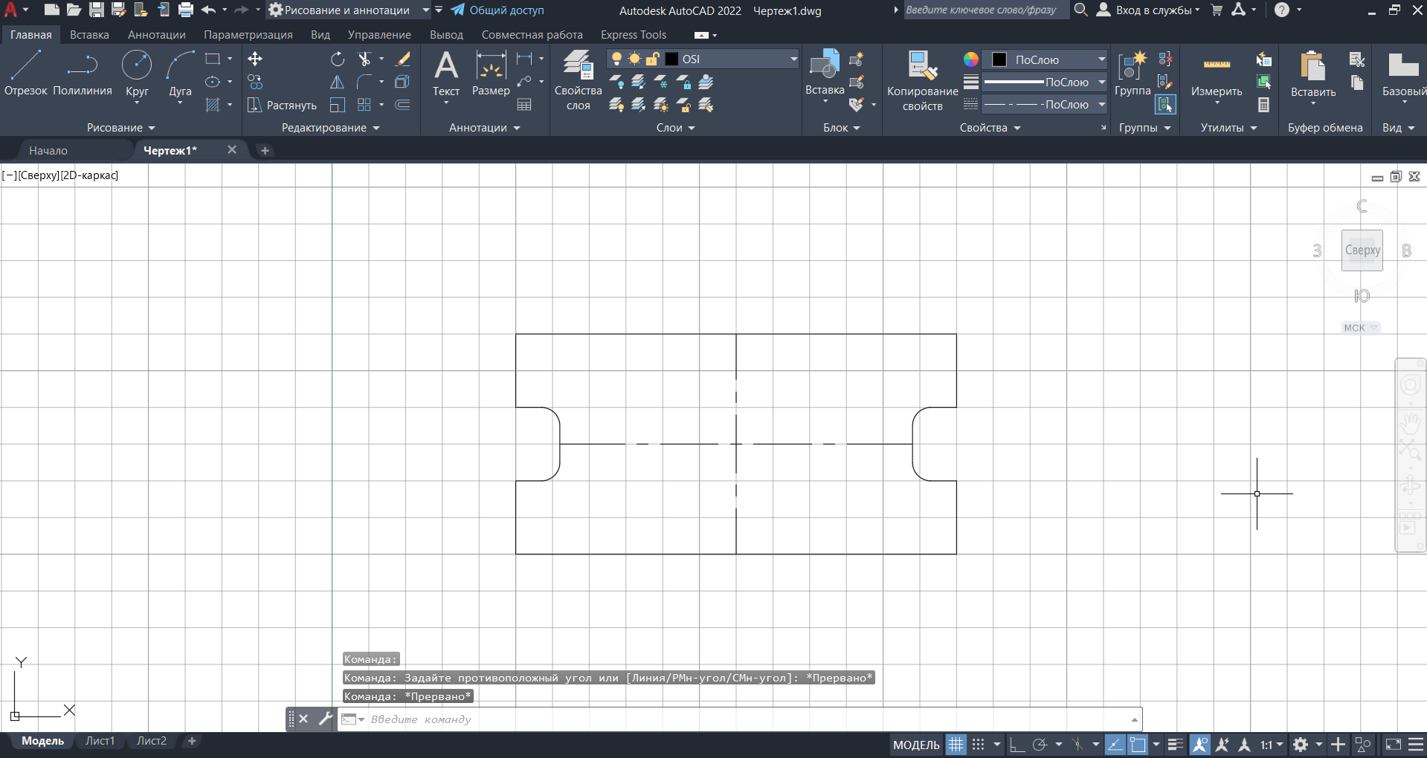

Рисунок . Оси

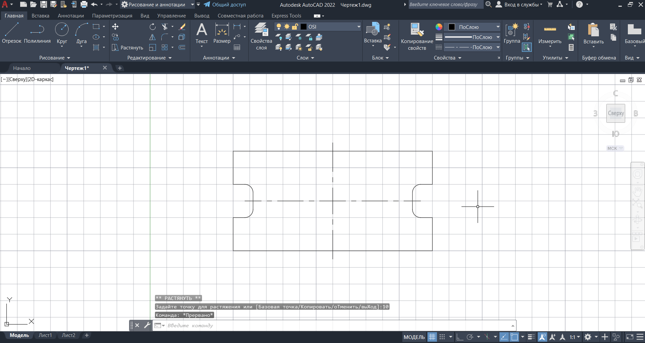

Рисунок . Увеличение осей

1. С помощью команды «КРУГ» создадим 3 круга с центром в точке пересечения осей и радиусами 30, 26, 10

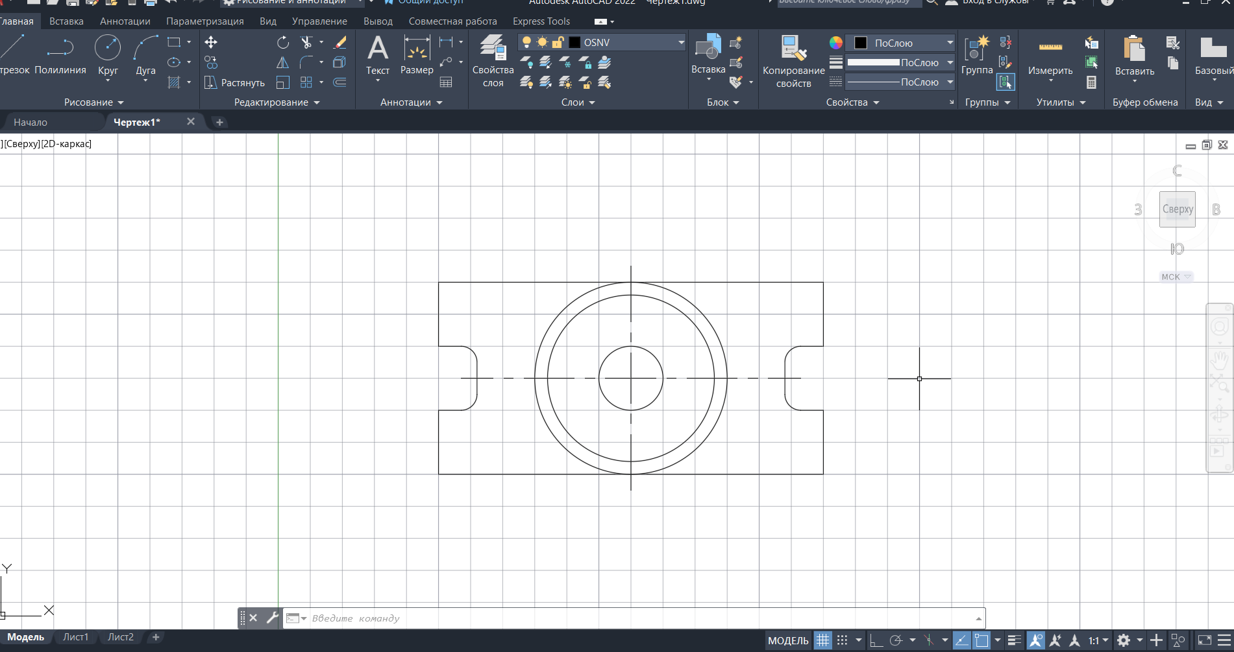

Рисунок . Окружности

1. С помощью команд «ПОДОБИЕ» с размером отступа 14 и «ОБРЕЗАТЬ» добавим 2 невидимые линии

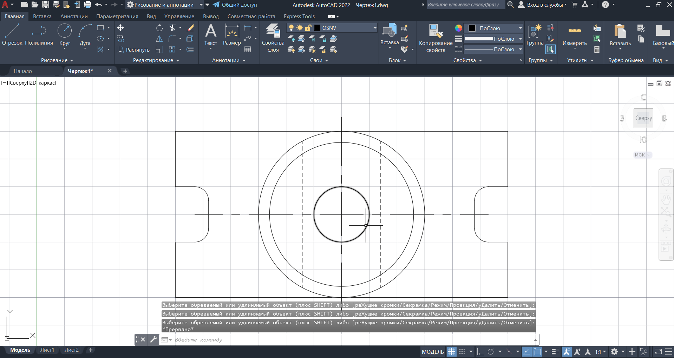

Рисунок . Невидимые линии

1. С помощью команды «ОТРЕЗОК» построим квадрат в центре: выберем первой точкой точку пересечения горизонтальной оси и левой невидимой линией, построим отрезок длинной 20 под углом 45, повторим 4 раза

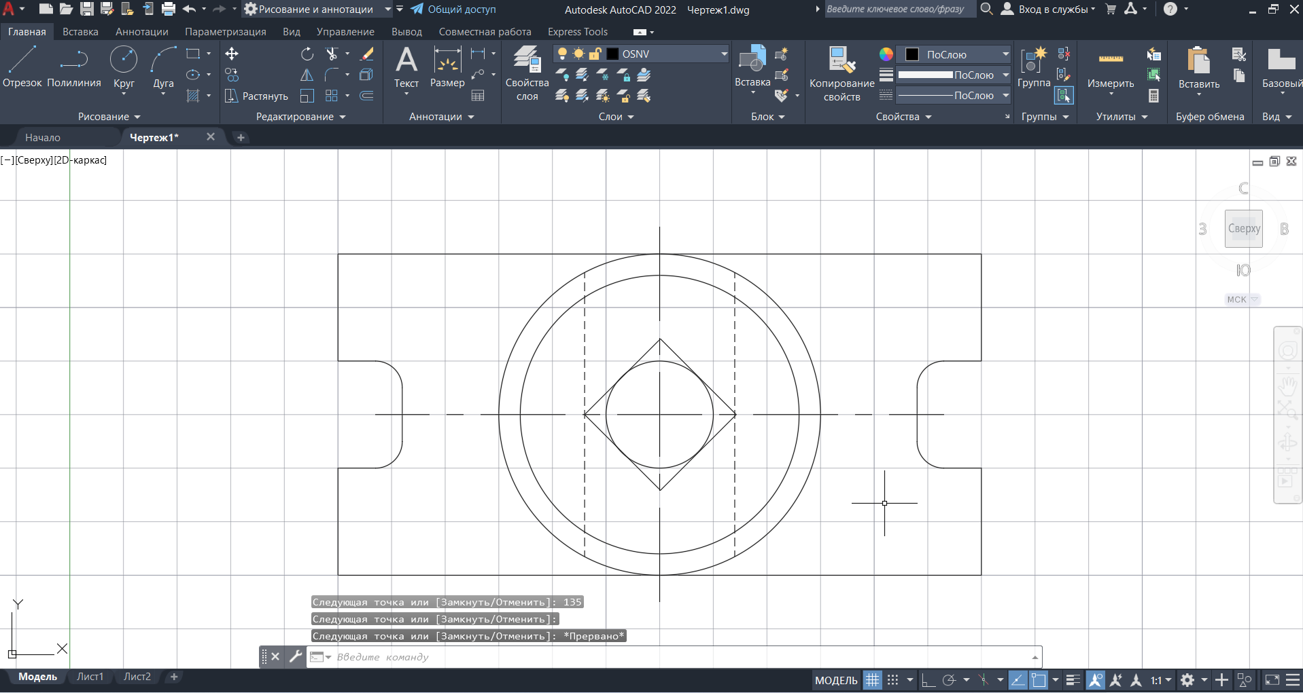

Рисунок . Квадрат по центру

1. С помощью команды «ПРЯМОУГОЛЬНИК» с шаговой привязкой создадим нижнюю часть фигуры и среднюю и с помощью отрезка верхнюю часть

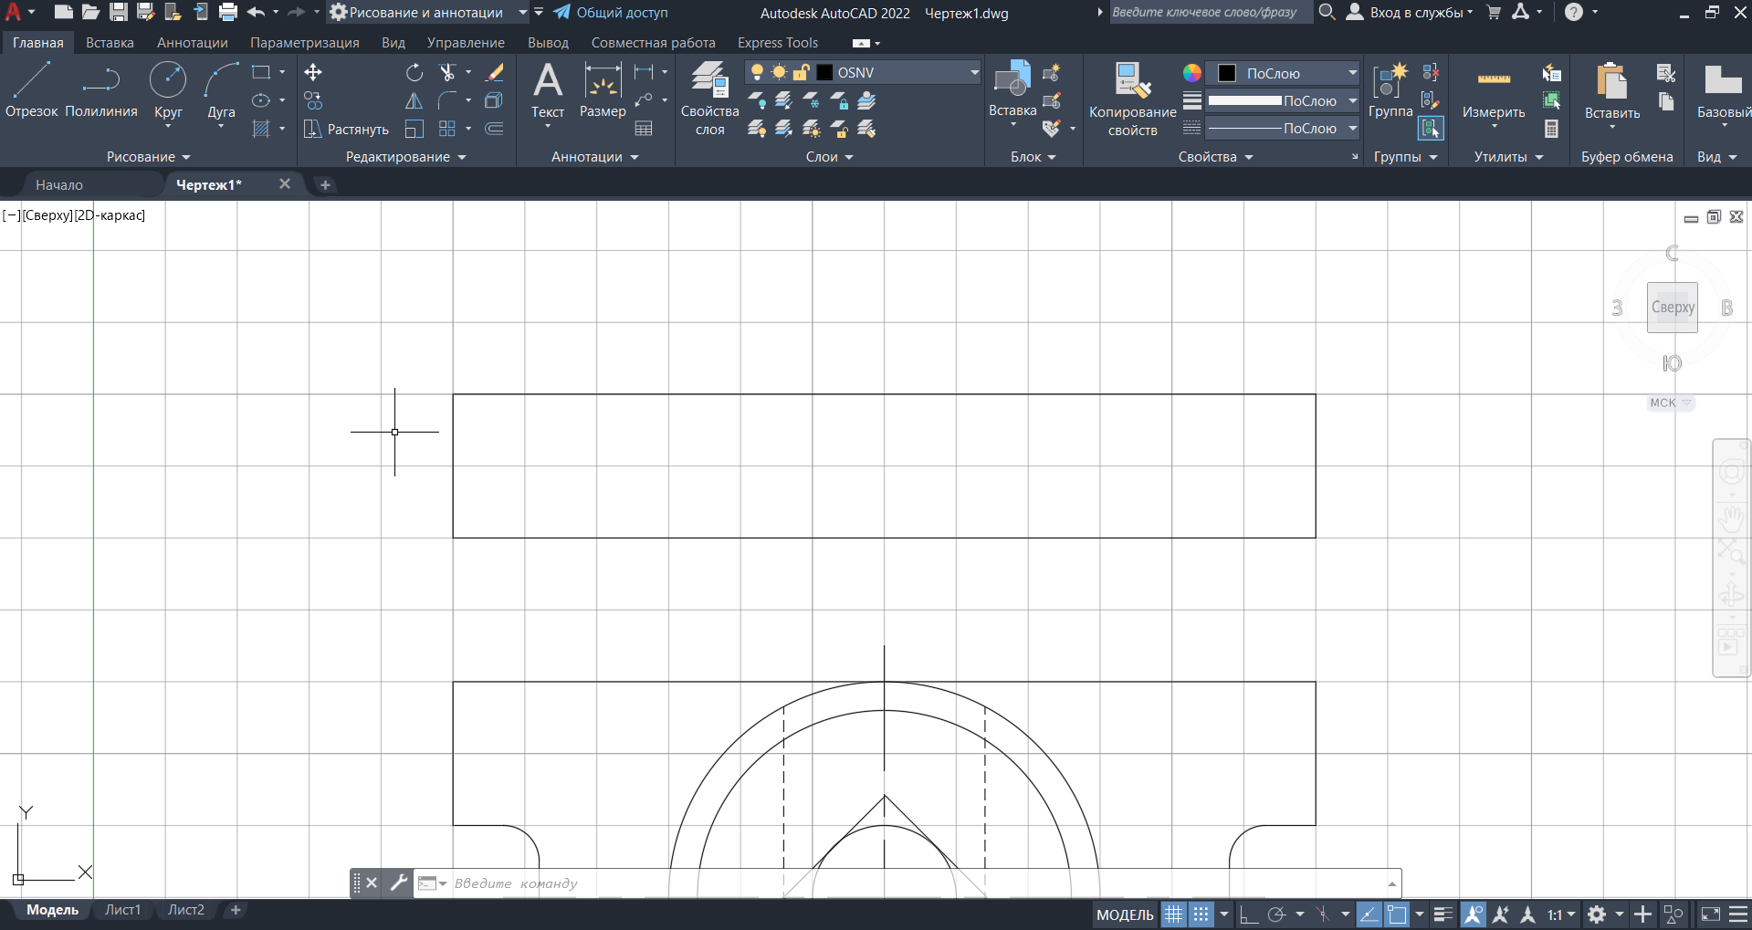

Рисунок . Нижняя часть фигуры

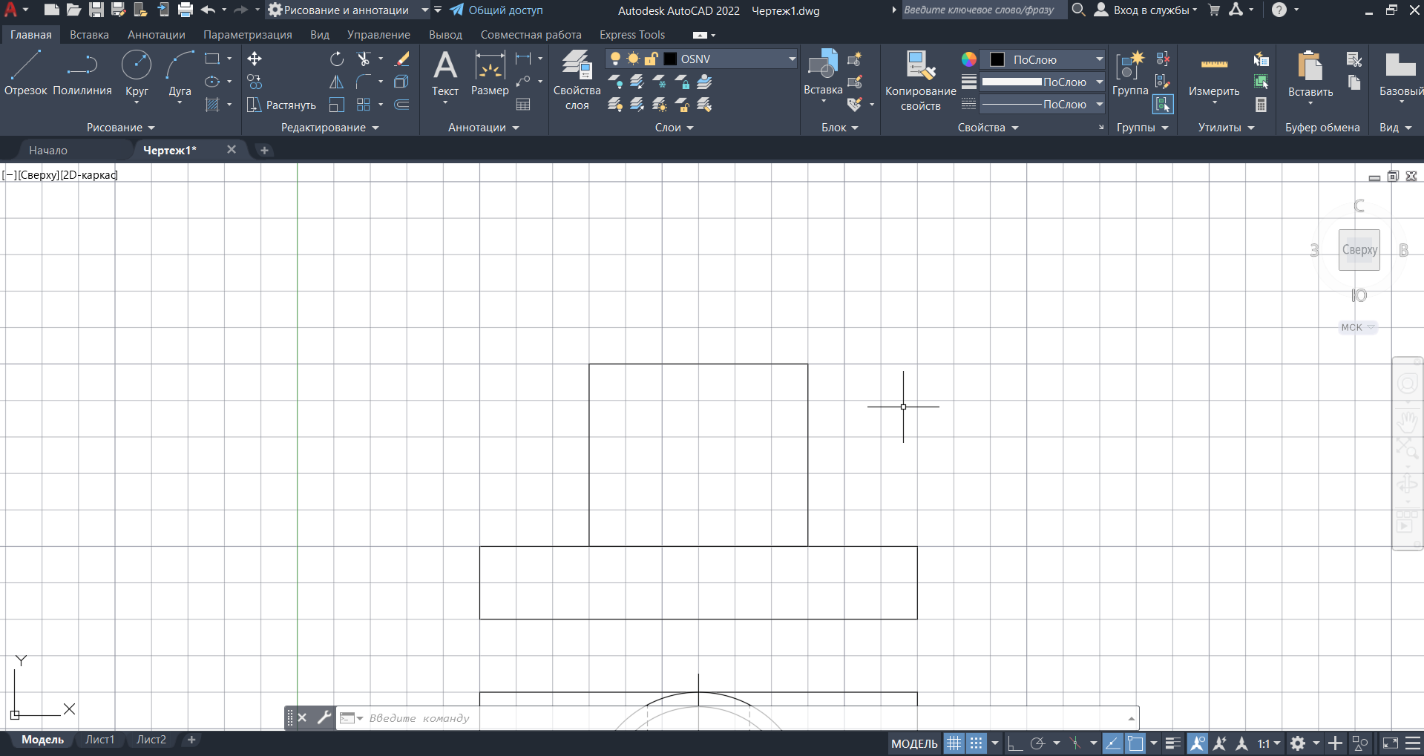

Рисунок . Средняя часть фигуры

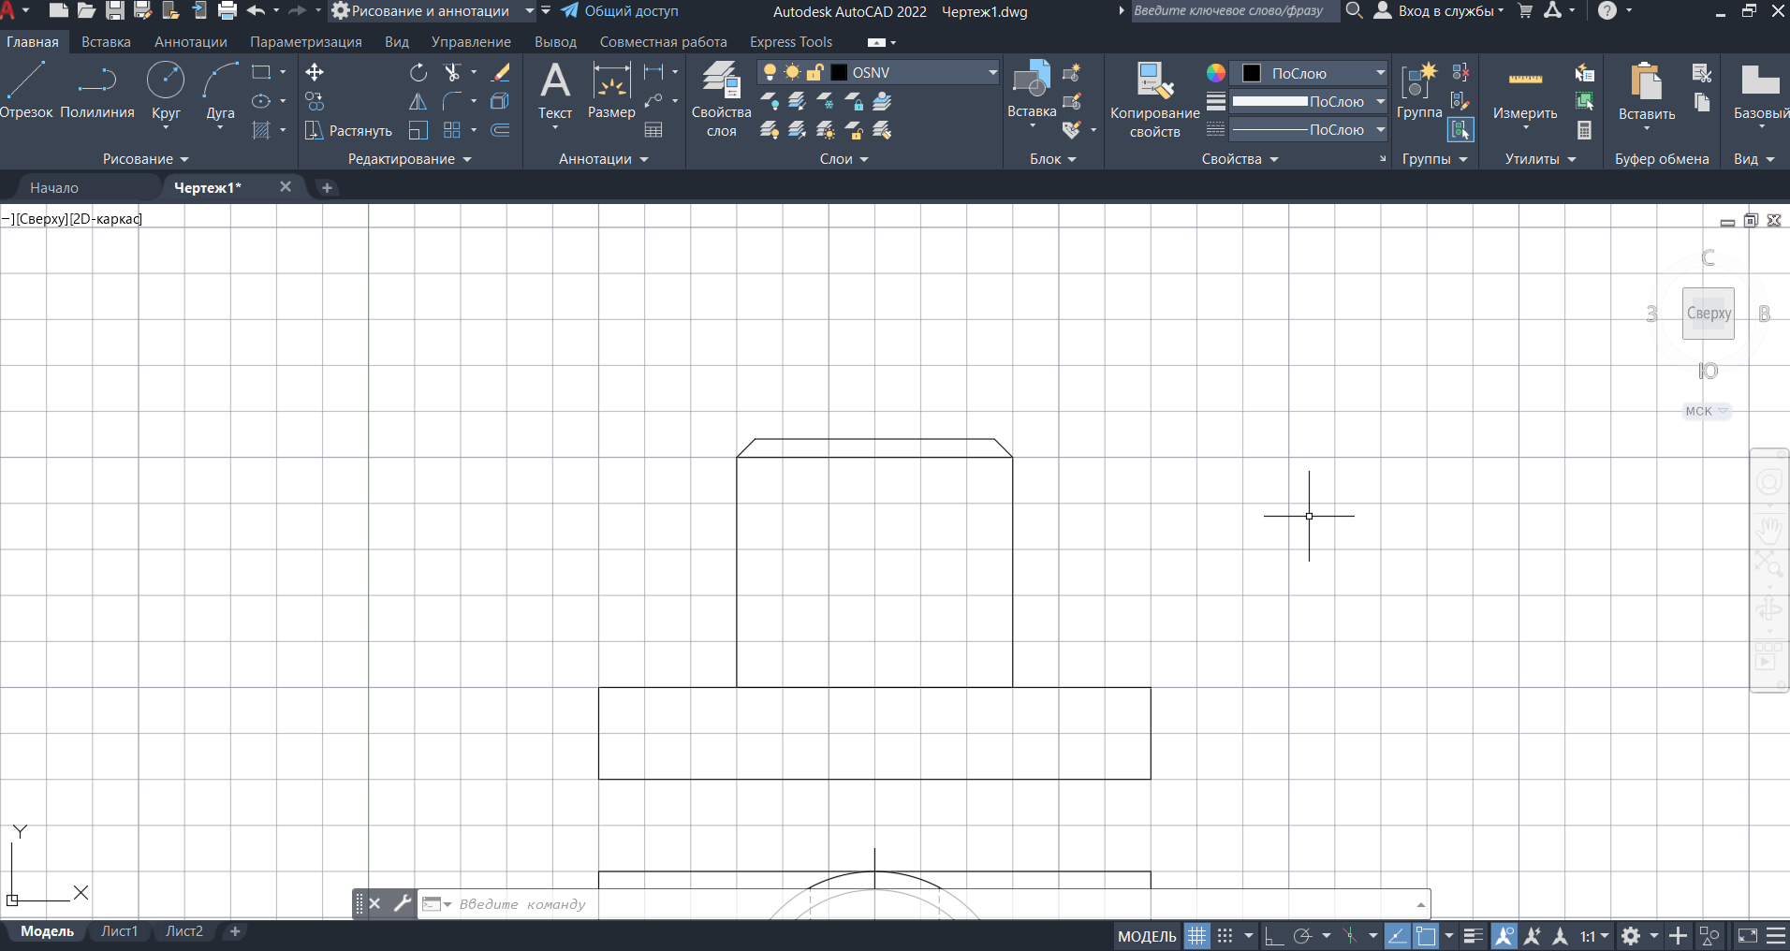

Рисунок . Верхняя часть фигуры

1. С помощью команды «ОТРЕЗОК» с привязкой к центру нижней и верхней линии начертим ось

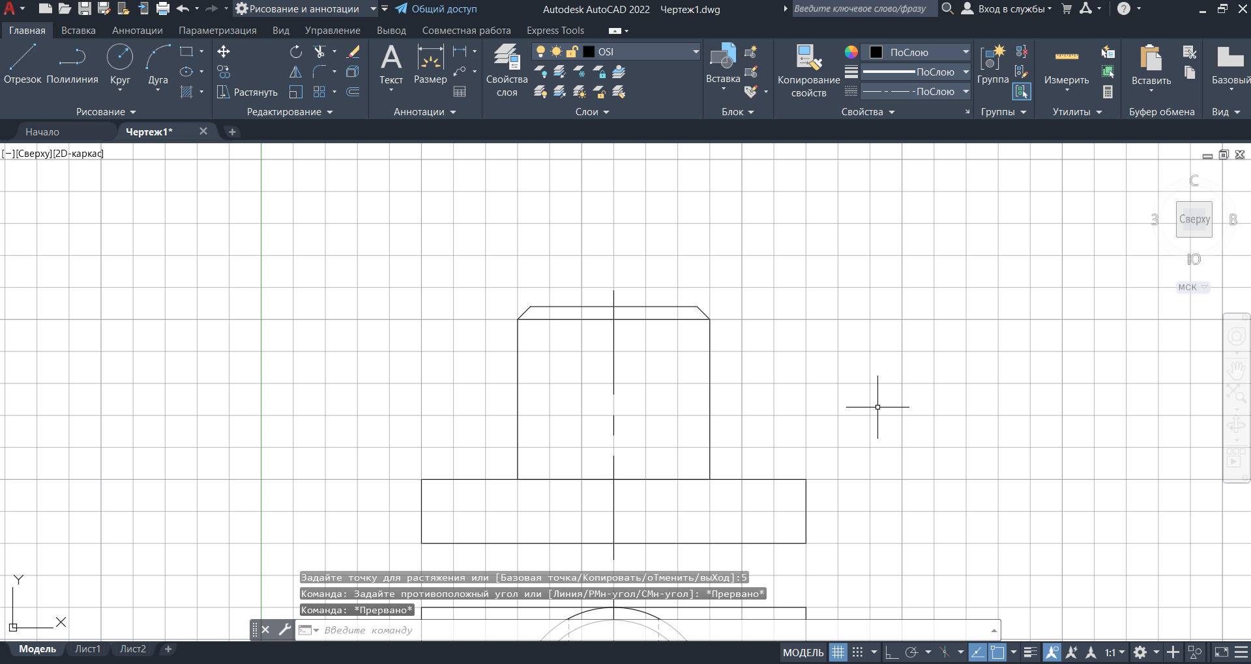

Рисунок . Осевая линия

1. С помощью команд «ОТРЕЗОК» с отступом от середины верхней линии и «ЗЕРКАЛО» начертим прямоугольник в фигуре

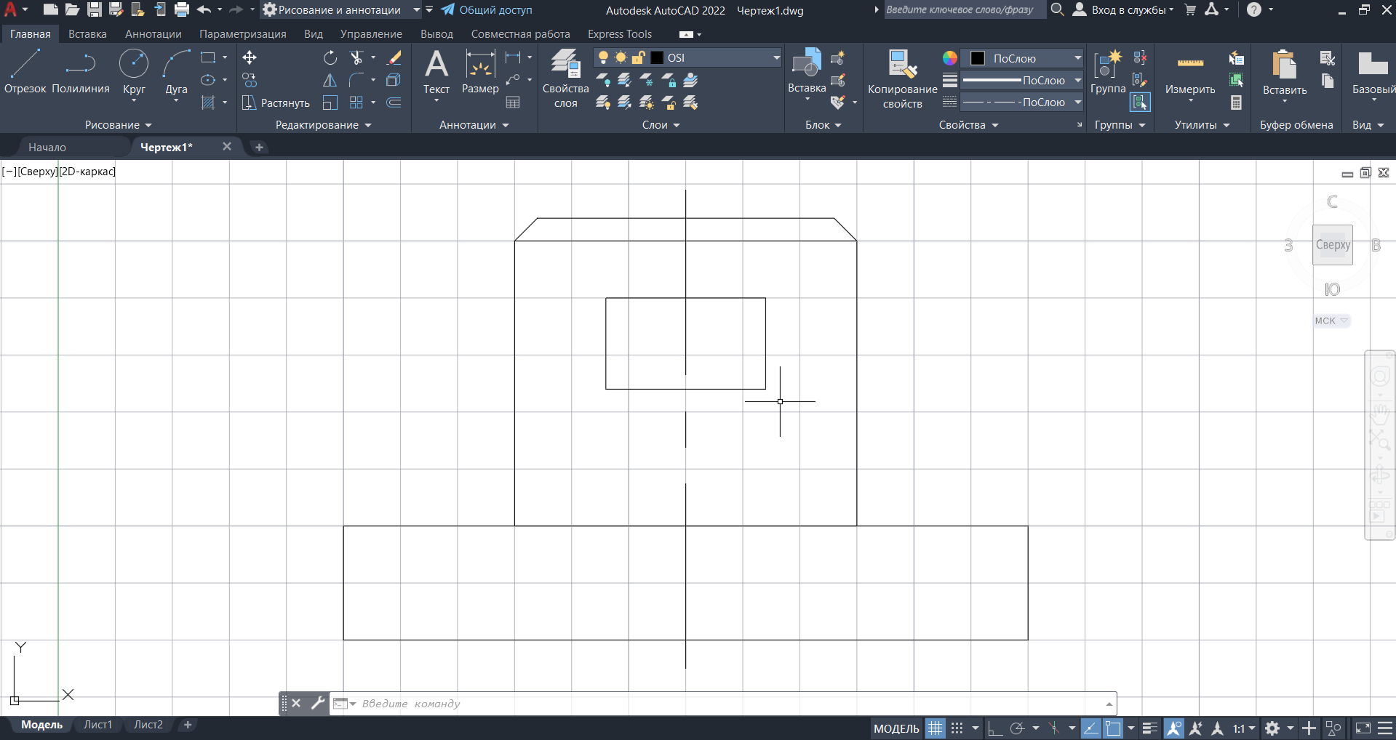

Рисунок . Прямоугольник по центру

1. С помощью команды «ОТРЕЗОК» проведем невидимые линии с привязками к конточкам и отступами от базовых точек

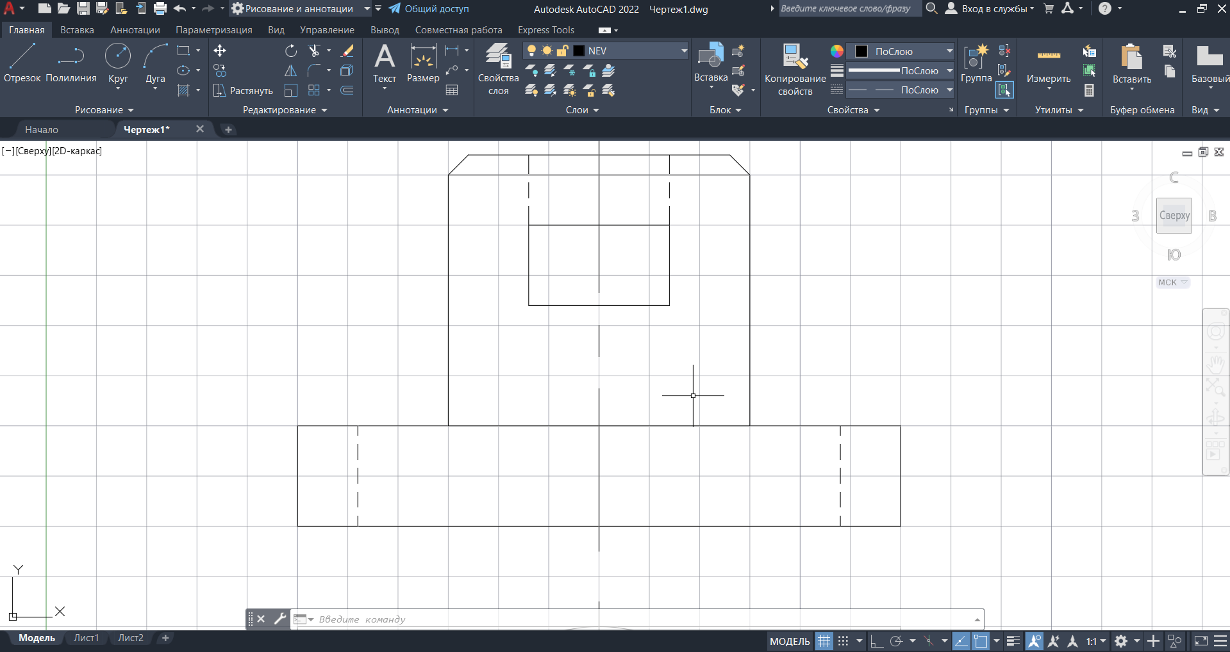

Рисунок . Невидимые линии

1. С помощью команд «ПОДОБИЕ» от вертикальной оси с размером шага 10 и «ОБРЕЗАТЬ» создадим еще невидимые линии перенеся их на слой «NEV»

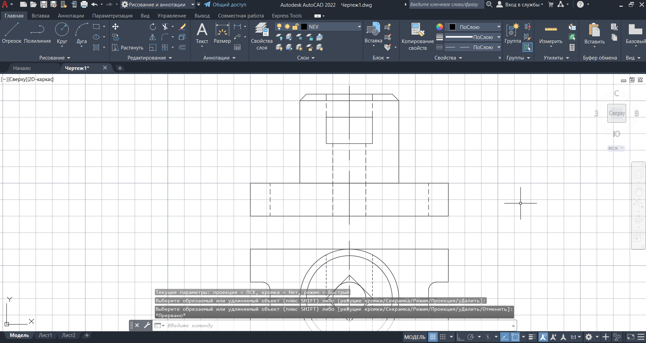

Рисунок . Невидимые линии

ВЫВОД

В ходе выполнения лабораторной работы были приобретены практические навыки в использовании основных команд AutoCAD 2022: «Смещение», «Удлинить», «Стереть», «Сопряжение», «Штриховка».